|  |
| --- |
|  |
| Den [dato, årstal] |
| Rent vand igen  – i dit forsyningsområde |

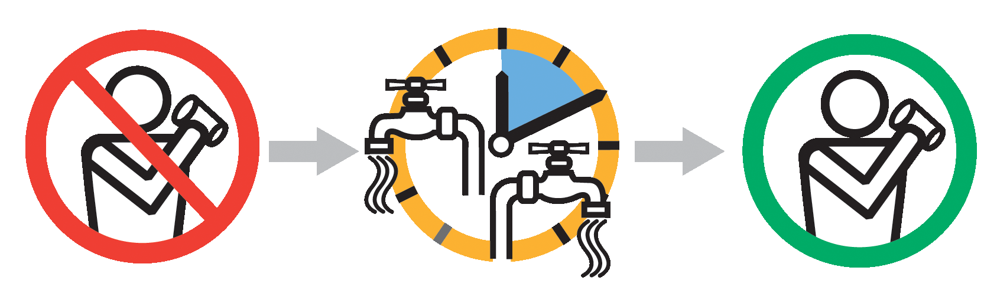

**Skyl ud i 10 minutter - derefter kan du bruge vandet som normalt**

Du kan igen frit bruge vandet fra vandhanerne. Analyser har vist, at drikkevandet i dit forsyningsområde igen er rent.

**Lad vandet løbe i 10 minutter**

Før du begynder at bruge vandet, skal alle haner med koldt vand i huset åbnes, både dem inde i huset og eventuelle udvendige vandhaner. Vandet skal løbe kraftigt i 10 minutter. Derefter kan du bruge vandet fra vandhanerne, som du plejer.

Ved at lade vandhanerne løbe, fjernes de sidste eventuelle spor af forureningen i vandet i den enkelte husstands installation.

Det kan ske, at der kommer brunligt vand ud af hanerne, når de åbnes. Misfarvningen har intet at gøre med forureningen. Misfarvningen skyldes, at aflejringer af jernforbindelser i rørene løsnes, når der bliver brugt store mængder vand inden for et kort tidsrum.

Det misfarvede vand bør ikke drikkes. Installationen skal skylles igennem, indtil der igen kommer klart vand ud af hanen.

**Fortsat kontrol og analyser**

[indsæt selskabets navn] vil fortsat følge udviklingen af vandkvaliteten meget tæt.

**Yderligere information**

Har du spørgsmål, kan du kontakte [indsæt selskabets navn] på telefon [indsæt nummer] eller på e-mail [indsæt e-mail].

Få yderligere information på [indsæt selskabets navn] hjemmeside på adressen [indsæt hjemmesideadressen].

Vi beklager meget de ulemper, som forureningen har afstedkommet.